Всероссийский конкурс юных исследователей окружающей среды

Определение видового состава клещей
на территории и в окрестностях города Ишима,
тестирование противоклещевых аэрозолей

Автор: Гиблер Анна Евгеньевна,
Средняя общеобразовательная школа №7
г. Ишима Тюменской области, 6 класс

Научный руководитель:
Тарицына Татьяна Владимировна,
учитель биологии и химии МАОУ СОШ №7
г. Ишима Тюменской области

Консультант работы:
Столбов Виталий Алексеевич,
кандидат биологических наук,
доцент кафедры зоологии и
эволюционной экологии животных ТюмГУ

Москва, 2019
Определение видового состава клещей на территории и в окрестностях города Ишима,
тестирование противоклещевых аэрозолей
Гиблер Анна Евгеньевна,
Россия, Тюменская область, г. Ишим, МАОУ СОШ № 7, 6б класс

АННОТАЦИЯ
Ежегодно в больницы России за помощью при укусе клеща обращается около 500 тысяч человек. Такое количество пострадавших сигналит о важности данной проблемы и необходимости исследования механизмов защиты от клещей.
Тюменская область является одной из самых больших по заболеваемости клещевым энцефалитом. Численность клещей на территории нашей области с каждым годом значительно увеличивается. Об этом свидетельствует статистика обращений по поводу укуса клеща, так, за 2017 год зарегистрировано 14213 обращений, из них в Ишиме - 1201. Эти факты и определили актуальность данной работы.
Целью работы является изучение видового состава клещей, обитающих на территории и в окрестностях города Ишима, определение лучшего химического средства для борьбы с данными видами клещей.
Для достижения цели мы поставили задачи:
1.Изучить научную литературу по данной теме.
2.Отловить клещей на пробных площадках города Ишима и его окрестностях, наиболее посещаемых горожанами для отдыха.
3.Определить видовой состав, собранного материала.
4.Провести испытания отечественных акарицидных, репеллентных аэрозолей для борьбы с клещами.
5.Провести опрос граждан г.Ишима
6.Сопоставить полученные результаты с литературными данными и сделать выводы по работе.
Гипотеза: Мы предполагаем, что, чем больше содержится яда (альфациперметрина) в аэрозолях, тем они эффективнее защищают людей от клещей.
Объект исследования - иксодовые клещи, собранные на нескольких пробных площадках.
Предмет исследования - репеллентные и акарицидные аэрозоли против клещей
В ходе работы использовали методику количественного учета клещей на флаг и методика сбора Морозова, 1960г (методика пробных площадок 10м*10м 100 м²).
Идентификация клещей осуществлялась по руководству «Определитель членистоногих, вредящих здоровью человека» под редакцией В.И. Бекленишева 1958г
Определение видового состава клещей на территории и в окрестностях города Ишима,
тестирование противоклещевых аэрозолей
Гиблер Анна Евгеньевна,
Россия, Тюменская область, г. Ишим, МАОУ СОШ № 7, 6б класс
ПЛАН ИССЛЕДОВАНИЯ
№ п/п | Вид работ | Сроки
1. | Изучить научную литературу, познакомиться с биологическими свойствами клещей, видами | 15 мая – 30 мая 2018г.
2. | Отловить клещей на пробных участках города и его окрестностях | 5 июня– 25июня 2018г.
3. | Протестировать противоклещевые аэрозоли | 1 июля-10июля2018г
4 | Провести опрос граждан города Ишима | 10 июля- 15 июля 2018г
5. | Определить видовой состав собранного материала | 11 июля -20 июля 2018г
6. | Подведение общих выводов по теме, оформление работы | 20 июля-25августа 2018г

БИБЛИОГРАФИЯ
1. Балашов Ю.С. Особенности питания иксодовых клещей // Паразитол. сб. -М.;Л.: АН СССР, 1958а.-Т. 18.-С. 78-109.
2. Беклемишев В.Н. Определитель членистоногих, вредящих здоровью человека.- Москва: Медгиз, 1958. - 420 с.
3. Глазунов Ю.В., Глазунова Л.А. Акарологическая ситуация на юге Тюменской области // Вестник АПК Ставрополья. 2015.№2(18). С. 88-92..
4. Журнал «Дезинфекционное дело» 2010, № 2. с.36-41
5. Померанцев Б.И. Иксодовые клещи (Ixodidae) // Фауна СССР. Паукообразные. Л.: Изд-во АН СССР, 1950. - Т. 4, ч. 2. - 224 с
6. Попов В.М. Иксодовые клещи Западной Сибири. Томск: Изд-во Том. ун-та, 1962.-260 с.
7. Романенко В.Н. Экологические условия обитания таежного клеща на территории крупного города // Экология, биоразнообразие и значение кровососущих насекомых и клещей России. Великий Новгород, 2002. - С. 108— 110.
8. Романенко В.Н. Поведенческая реакция таежного клеща на запах разных людей // // Вестник Томского государственного университета. Сер. «Естественные науки», 20046. -№11, приложение. С. 130 -131.
19. Романенко В.Н. Поведение таежного клеща в местах ожидания прокормителя // Фауна, биология, морфология и систематика паразитов, М.: 2006а. -С. 240-241.
10. Сердюкова Г.В. Определитель родов иксодовых клещей фауны СССР, М.-Л.: Издательство АН СССР, 1963. — 21 с.
11.Столбов Н.М. Распределение иксодовых клещей по ландшафтным зонам Тюменской области / Столбов Н.М., Малюшина Е.П., Белан А.А., Галимов В.Р./ Тезисы докладов 1
12. Филиппова Н.А. Иксодовые клещи подсем. Ixodinae. Фауна СССР, паукообразные. Т. IV, вып. 4. Л.: Наука, 1977 396 с

Определение видового состава клещей на территории и в окрестностях города Ишима,
тестирование противоклещевых аэрозолей
Гиблер Анна Евгеньевна,
Россия, Тюменская область, г. Ишим, МАОУ СОШ № 7, 6б класс

НАУЧНАЯ СТАТЬЯ

Введение
Иксодовые клещи – одни из самых распространенных паразитов, населяющих нашу планету. Они способны обитать в разных климатических условиях, весьма успешно находить «хозяина» и передавать довольно опасные инфекции. Современной науке известно более шестисот видов иксодовых клещей. Ареал обитания кровососов охватывает практически все районы Земли, не являются исключением даже Арктика и Антарктика. На территории России можно встретить представителей 70 видов, наиболее опасными и распространенными являются собачьи и таежные клещи, борьба с которыми актуальна и сегодня.
Тюменская область является одной из многих по заболеваемости клещевым энцефалитом. Численность клещей на территории нашей области с каждым годом значительно увеличивается. Об этом свидетельствует статистика обращений по поводу укуса клеща, так, за 2017 год зарегистрировано 14213 обращений, из них в Ишиме - 1201. Эти факты и определили актуальность работы.
Какие виды клещей распространены в городе Ишиме и его окрестностях? Как определить самое эффективное средство для защиты от этих паразитов? Эти вопросы и определили цель работы: изучение видового состава клещей, обитающих на территории и в окрестностях города Ишима, определение лучшего химического средства для борьбы с данными видами клещей.
Для достижения цели мы поставили задачи:
1.Изучить научную литературу по данной теме.
2.Отловить клещей на пробных площадках города Ишима и его окрестностях, наиболее посещаемых горожанами для отдыха.
3.Определить видовой состав, собранного материала.
4.Провести испытания отечественных акарицидных, репеллентных аэрозолей для борьбы с клещами.
5.Провести опрос граждан г. Ишима
6.Сопоставить полученные результаты с литературными данными и сделать выводы по работе.
В качестве объекта исследования мы выбрали иксодовых клещей, предметом исследования стали репеллентные и акарицидные аэрозоли для защиты от клещей.
Мы выдвинули гипотезу: Чем больше содержится яда (альфациперметрина) в аэрозолях, тем они эффективнее защищают людей от клещей.
Материалом для исследования послужили собранные в июне 2018 года иксодовые клещи: Ixodes persulcatus 185 экземпляров, Dermacentor reticulatus 132 экземпляра и Dermacentor marginatus 6 экземпляров.
В ходе работы использовали методику количественного учета клещей на флаг и методика сбора Морозова, 1960г (методика пробных площадок 10м*10м 100 м²) Индификация клещей осуществлялась по руководству «Определитель членистоногих, вредящих здоровью человека» под редакцией В.И. Бекленишева 1958г

ОБЗОР ЛИТЕРАТУРЫ
Тюменская область богата лесами, скверами, парками, и с наступлением весны, с первыми теплыми деньками, люди активно выбираются на природу. Именно в это время начинают активизироваться иксодовые клещи, опасные кровопийцы, которые нападают на людей и вместе с укусом могут инфицировать человека опасными вирусными заболеваниями. Сезон активности клещей начинается ранней весной, когда температура воздуха достигает +7-10°С, и завершается лишь в октябре. Пик максимальной их численности и активности наблюдается в мае-июне, а также в конце августа и сентябре. Середина лета – также активный сезон во всех регионах России, особенно в эндемичных районах.[3]
На территории Тюменской области все 23 административные территории являются эндемичными по клещевому вирусному энцефалиту. (Приложение 1.1) Численность клещей на территории нашей области по сравнению с прошлыми годами значительно увеличилась. Об этом свидетельствует статистика обращений по поводу укуса клеща, так, за 2016 год зарегистрировано 11170 обращений, а за 2017 уже 14213 , на 3.09.2018 г. в медицинских организациях региона зарегистрировано 15660 граждан по поводу присасывания клещей. Так, если в 2016 году клещевым энцефалитом заболели 54 человека, иксодовым клещевым боррелиозом 64, то в 2017 году клещевой энцефалит был подтвержден у 84 пациентов, иксодовый клещевой боррелиоз у 97 пациентов.
Это говорит о необходимости и важности решения данной проблемы.
1.1 Биологические особенности иксодовых клещей
Клещевые инфекции, как известно, носят стихийный характер. Уже давно не нужно ходить в лес, чтобы попасть в зону риска. Клещи массово мигрируют в лесопарковые зоны городов, селятся вблизи жилых районов, атакуют пастбища и фермерские угодья. Эти клещи являются хранителями, и, что серьёзнее, переносчиками опаснейших возбудителей инфекционных и паразитарных заболеваний человека и животных.[4]
В Российской Федерации встречаются иксодовые клещи 6 родов: иксодес (Ixodes), гемафизалис (Haemaphysalis), боофилюс (Boophylus), дермацентор (Dermacentor), рипицефалюс (Rhipicephalus), хиаломма (Hyalomma). И. к. самые крупные из всего отряда паразитиформных клещей (длина до 12 мм).[6] Самка крупнее самца; личинки и нимфы меньше имаго. У некоторых видов длина тела напитавшейся самки достигает 20—30 мм, а масса — до 1 г и более.[5]
Сегментация тела не выражена, голова, грудь и брюшко слиты в одно нерасчленённое тело. Тело клещей состоит из двух отделов: идиосомы (туловища) и гнатосомы (головки). На головке расположен вытянутый вперед хоботок, образующий ротовой аппарат режуще-сосущего типа. Колюще-сосущий ротовой аппарат клеща, который представлен хелицерами, преобразованными в хоботок, и педипальпами, образует «головку», с помощью которой он прокусывает кожу жертвы и присасывается к ней на несколько суток. Тело клеща покрыто плотной хитиновой оболочкой. [1] (Приложение1.2)
В отличие от самца у самки спинной панцирный щиток занимает лишь переднюю часть тела. Дышат клещи через специальные дыхальца, расположенные по бокам тела.[10](Приложение 1.3)
Многие клещи не имеют глаз, но у них есть отличный сенсорный аппарат. На брюшной стороне тела 4 пары ног. Органом обоняния, который расположен на передних лапках, клещи способны почуять запах жертвы за 10 м.[12]
Размножаются И. к. яйцами.
Цикл развития И. к.: яйцо, личинка (шестиногая), нимфа (восьминогая),имаго. (Приложение 1.4)
В связи с тем, что для каждого периода при переходе к следующей стадии цикла развития клещам необходимо питаться один раз, большинство иксодовых клещей меняет трех хозяев. Такой цикл развития называют треххозяинным.[2]
В голодном состоянии клещи весьма агрессивны. Все рецепторы у них предельно возбуждены и потенциальную жертву они чувствуют на расстоянии более 10 метров. Иногда они совершают активные действия, пытаясь «преследовать» добычу и двигаясь в её направлении. Чаще же всего свою жертву клещи подстерегают пассивно.[9]
Очень важно знать, что клещи концентрируются на лесных дорожках и тропах, поросших по обочинам травой. Здесь их во много раз больше, чем в окружающем лесу. (Приложение 1.5)
Исследования показали что, клещей привлекает запах животных и людей, которые постоянно используют эти дорожки при передвижении по лесу. Клещи подстерегают свою добычу, сидя на концах травинок, былинок, торчащих вверх палочек и веточек. При приближении потенциальной жертвы клещи принимают позу активного ожидания: вытягивают передние лапки и поводят ими из стороны в сторону. (Приложение 1.6) Если в непосредственной близости от клеща проследует животное или человек, то его реакция будет мгновенной. Растопырив передние лапки, он судорожно пытается ухватить своего будущего хозяина. Лапки снабжены коготками и присосками, что позволяет клещу надежно зацепиться. Недаром существует поговорка: «Вцепился как клещ». Хоботок клещей зазубрен, поэтому выделяемая слюна словно цементируется в ране. Выдернуть присосавшегося к телу клеща очень сложно.[8]
Доказано, что клещ в поисках открытого места для укуса ползет по одежде снизу вверх. Поэтому брюки необходимо заправлять в сапоги, а рубашку — в брюки. Манжеты рукавов должны плотно облегать запястья. Плечи и шея должны быть закрыты. Обязателен головной убор. Для отпугивания клещей желательно обрабатывать одежду репеллентами. При длительном пребывании в лесу необходимо проводить осмотры. При осмотре следует особо обращать внимание на волосистые части тела, кожные складки, ушные раковины, подмышечные и паховые области.[7] (Приложение 1.7)
1.2 Роль клещей в природе
Казалось бы, какая польза может быть от букашки, которая на первый взгляд ничего, кроме неприятностей, не приносит… Но в природе необходим каждый ее элемент, это важный закон. Так зачем же приходится терпеть такую неприятность?
Клещей нельзя просто так убрать, потому что они противны и опасны для человека. Они необходимы в природе, чтобы регулировать численность различной фауны. От клещей умирают некоторые животные, а порой и люди, и это нормально - такова их функция. Они паразиты. Клещи помогают естественному отбору и играют не менее важную роль в процессе эволюции. Кто сможет выжить после укуса клеща, считается сильной особью и приобретает некоторый иммунитет и знания. Выживает сильнейший, а клещи помогают выявить сильнейших. Клещи в природе являются неотъемлемой частью пищевой цепочки. Они очень нравятся муравьям и те с охотой их поедают. Иксодовые клещи служат деликатесом такому семейству жуков, как жужелицы. Так что говорить о том, что клещи только кровь сосут и разносят болезни нельзя. Их поедают, от них получают питательные вещества другие животные. Поэтому клещей можно назвать полноправными участниками экосистем.[7]
1.3 Разновидности средств от клещей
В наше время эффективные средства от клещей весьма доступны, выпускаются химической промышленностью в большом разнообразии. Аэрозоли и спреи, защищающие человека от укуса клещей, отличаются ценой и методом воздействия. На прилавках они представлены зарубежными и отечественными производителями. Продаются в аптеках, туристических, рыболовных магазинах и в супермаркетах. Перед покупателем возникает вопрос – какое именно средство купить и будет ли оно эффективным в противостоянии лесным клещам? [4]
Существует три группы аэрозолей против клещей:
Репеллентные аэрозоли – отпугивающие клещей запахом; клещам неприятен этот запах и они не цепляются за одежду. В репеллентных аэрозолях действующим веществом может быть икаридин (КБР 3023) или диэтилтолуамид (или ДЭТА) Репеллентные средства быстро теряют эффективность, т.к. быстро выветриваются, особенно под действием ветра и дождя, особенно на основе икаридина (КБР3023) , его защиты хватает на час, максимум 2.Аэрозоли на основе (ДЭТА) защищают на 3-4 часа.
Акарицидные аэрозоли – парализующие, убивающие клещей. В акарицидных спреях действущее вещество чаще всего альфациперметрин или альфаметрин. Это компонент оказывает эффективное нервно-паралитическое воздействие на кровососов. А именно у клеща, при попадании на обработанную одним из этих препаратов поверхность ткани, происходит паралич конечностей, а через некоторое время они просто отпадают.
Смешанные репеллентные и акарицидные – одновременно отпугивающие и отравляющие. В группу данных противоклещевых препаратов включены средства, в основе которых лежат два действующих компонента: диэтилтолуамид, а также альфаметрин. Они рекомендованы для эффективной защиты от клещей и любых других кровососущих. Учитывая высокую токсичность, наносится такое средство от клещей исключительно на одежду.

ЭКСПЕРИМЕНТАЛЬНАЯ ЧАСТЬ
2.1 Сбор клещей на пробных площадках
В ходе эксперимента были заложены 9 пробных площадок в г.Ишиме и его окрестностях. На площадках собирали клещей, используя методику сбора Морозова(1960), суть которой заключается в вылове активных клещей с помощью стандартного флага на пробных площадках величиной 100м². Сборы клещей проводили в солнечную погоду в утренние часы при отсутствии росы и слабом ветре. На каждой пробной площадке имелась тропинка, по которой осуществлялось движение людей и животных. (Приложение 2.1) Собирали на два флага, сделанных из белой вафельной ткани и колышка. Один флаг мы обрабатывали одним из противоклещевых средств, чтобы выяснить цепляются ли клещи на обработанную поверхность. Результаты сбора представлены в таблице 1.(Приложение 2)
На таблице 1 мы видим, что клещи прицепились к каждому флагу, вне зависимости каким аэрозолем он обработан. Из чего делаем вывод, что клещи могут прицепиться и к обработанной аэрозолями одежде. Это происходит у них на уровне инстинкта.
Собранных клещей помещаем в баночки для биоматериала. На баночки наклеиваем информацию с указанием даты и места сбора.
2.2 Определение видового состава отобранного материала
Видовой состав собранного материала осуществлялся в лаборатории филиала ТюмГУ в г. Ишиме под бинокулярной лупой МБС 2. Идентификация клещей осуществлялась по руководству «Определитель членистоногих, вредящих здоровью человека» под редакцией В.И. Бекленишева 1958г.. Результаты определения можно увидеть в таблице 2. (Приложение 2)
Исходя, из таблицы мы видим, что фауна клещей в городе Ишиме и его окрестностях представлена следующими видами: Ixodes persulcatus, Dermacentor marginatus, Dermacentor reticulatus. Распределение клещей на разных площадках неравномерное. Разные виды клещей встречаются совместно, при доминировании одного, либо другого вида. Так на площадках Набережная реки Ишим, Карьеры, Поле возле садов Коммунальник, Берег озера Соленое, доминируют Dermacentor reticulatus, а на площадках Поле возле остановки ПМК3, Поляна около леса за городом, Поле возле реки Мергень, Березовая роща доминируют клещи Ixodes persulcatus. В наименьшем количестве представлены клещи Dermacentor marginatus.
Доминантным видом иксодовых клещей в г.Ишиме является Ixodes persulcatus (таежный клещ), второе место занимает Dermacentor reticulatus , и в наименьшем виде представлен Dermacentor marginatus .
2.3 Тестирование аэрозолей от клещей
Одной из задач данной работы является определение эффективности защитного действия аэрозолей от клещей. Для определения эффективности борьбы с клещами, были куплены 9 различных по составу, объему и цене аэрозолей против клещей таблица 3. (Приложение 2), (Приложение 2.3)
Для этого эксперимента мы взяли х/б ткань, начертили круги с диаметрами 10см, 15см, 20 см., провели несколько диагоналей, прикрепили зажимами ткань на плотный картон. (приложение 2.3) Полученную конструкцию поставили в горизонтальное положение и обработали аэрозолем «Рефтамид Антиклещ», в центр посадили клеща иксодеса, засекли время нахождения его на конструкции, и пройденное им расстояние. Когда клещ отпал, мы посадили его в отдельную баночку для наблюдения за его состоянием. Проделываем этот эксперимент еще с двумя иксодесами и садим их вместе с первым. Складываем полученное время вместе и делим на три, средний результат записываем в таблицу 4 (Приложение 2)., таким образом, рассчитываем и расстояние. Этот эксперимент проделываем с дермаценторами, и полученный результат записываем в таблицу 4.
Этот опыт проделываем со всеми 9 средствами, полученные результаты можно посмотреть в таблице 4. (Приложение 2)
В ходе эксперимента были выбраны три средства, которые по нашему мнению являются хорошей защитой от клещей. Это: Тюменский аэрозоль «Бриз антиклещ», «Рефтамид антиклещ», «Гардекс Натурин».
Даже если клещ попадет на одежду, обработанную одним из этих средств, то в течение нескольких секунд он отпадет с нее.
В процессе изучения состава аэрозолей мы заметили, что многие производители не указывают концентрацию активных действующих веществ на упаковке. Например: на упаковке средства «Клещ капут» написано, что в составе содержаться Альфациперметрин %, диэтилтолуамид %, но процентное значение не указано. Так же и на упаковке средства «Камарофф» написано, что содержится Альфациперметрин, но не указано в каких количествах. А это грубейшее нарушение прав потребителя.
В ходе эксперимента мы тестировали два детских аэрозоля это «Picnic Beby» и «Mosquatall детский». Оба эти репеллента относятся к смешанному типу, т.е. в их составе содержится и альфациперметрин и ДЭТА. Составы этих аэрозолей одинаковы: Альфациперметрин 0,2%, диэтилтолуамид 7,5%. Получается, что в детских аэрозолях содержится еще больше активных веществ, чем во взрослых, т.к. во многих сильных взрослых аэрозолях содержится очень ядовитое вещество Альфациперметрин 0,2%.
В чем же тогда отличия детского средства от взрослого, если состав такой же, да еще и сильнее? На аэрозоле «Mosquatall детский» не указан возраст ребенка, с которого можно использовать этот препарат, а это грубейшее нарушение! На опытах с клещами мы убедились, что детские средства намного слабее взрослых аэрозолей, тогда почему состав на упаковках одинаковый? Мы позвонили на горячую линию Роспотребнадзора и задали им этот вопрос, на что они нам ответили, что многие производители не верно указывают информацию на баллончиках, а так же многие производители не доливают в состав указанную норму химических веществ, поэтому аэрозоли с указанным одинаковым составом действуют по-разному.
Когда мы проверили детскую площадку на улице ПМК-3 и берег озера Соленое, где каждое лето собирается много отдыхающих горожан, то обнаружили достаточно много клещей. Для информирования отдыхающих, мы изготовили таблички «Осторожно клещи!» и установили их на этих площадках. (Приложение 2.5). Жители домов, увидев на детской площадке табличку, вызвали специалистов, и на следующий день, все детские площадки в нашем районе были обработаны.
2.4 Опрос жителей г. Ишима
Чтобы выяснить какие средства против клещей жители города Ишима предпочитают использовать, мы провели опрос, в котором участвовало 100 человек. Мы определили ряд вопросов:
1.Знаете ли Вы кто такие клещи, и какие виды клещей обитают в г. Ишиме?
2.Прививаетесь ли Вы от клещевого энцефалита?
3. Пользуетесь ли Вы аэрозолями для защиты от клещей?
4..По какому принципу выбираете аэрозоли?
5.Изучаете ли состав аэрозолей при покупке?
Выбор этих вопросов обусловлен тем, что они наиболее широко раскрывают проблему нашего исследования. Получив ответы на вопросы, мы подвели итог:
- по первому вопросу, самый распространенный ответ, как и предполагалось, что клещи это опасные животные -100%. Также многие жители отвечали, что у нас водятся энцефалитные клещи. Таким образом, все опрошенные люди знают, что клещи это опасные паразиты, которые являются переносчиками различных вирусных болезней, но какие виды клещей обитают у нас в городе и окрестностях знает маленький процент опрошенных.
- ответы на второй вопрос показали, что большинство опрошенных не прививаются от клещевого энцефалита - это 67%, а прививаются всего 33%.
- по третьему вопросу – 62% пользуются противоклещевыми аэрозолями, а 38% нет.
- ответы на четвертый вопрос были следующие: 35% опрошенных при покупке смотрят на цену, 33% доверяют прорекламированным средствам, 32% доверяют отзывам знакомых, родственников.
- ответы на пятый вопрос: 96% опрошенных состав не читают на упаковке и всего 4% смотрят, чтобы аэрозоли содержали альфациперметрин.
В целом, по результатам опроса можно сделать вывод, что жители знают, что клещи очень опасны, но прививки делает малый процент опрошенных. Так же мы отметили, что треть опрошенных пользуется проверенными аэрозолями, которые помогают в защите знакомым и друзьям.

Выводы
Для изучения состава иксодофауны в 2018 году проводили сборы клещей на 9 пробных площадках в г.Ишиме и его окрестностях, наиболее посещаемых горожанами.
На площадках по 100 м² клещей собирали с помощью флага.
Анализ литературных данных и собственные исследования показали, что на территории Ишима и его окрестностях иксодовые клещи представлены тремя видами, это Ixodes persulcatus, Dermacentor marginatus, Dermacentor reticulatus. Распределение клещей на разных площадках неравномерное. Разные виды клещей встречаются совместно, при доминировании одного, либо другого вида. Доминантным видом иксодовых клещей большинства пробных площадок является Ixodes persulcatus (таежный клещ)
Всего было отловлено 323 клеща, из них Ixodes persulcatus 185 экземпляров, Dermacentor reticulatus 132 экземпляра и Dermacentor marginatus 6 экземпляров.
В ходе эксперимента были выбраны три средства, которые являются хорошей защитой от клещей. Это: Тюменский аэрозоль «Бриз антиклещ», «Рефтамид антиклещ», «Гардекс Натурин». Даже если клещ попадет на одежду, обработанную одним из этих средств, то в течение нескольких секунд он отпадет с нее.
В ходе опроса мы выяснили, что жители города знают, что клещи являются очень опасными животными. Большинство опрошенных людей прививаются от клещевого энцефалита, и пользуются аэрозолями для защиты от клещей. Так же мы отметили, что треть опрошенных пользуется проверенными аэрозолями, которые помогают в защите знакомым и друзьям.
Наша гипотеза частично подтвердилась, так как на многих средствах указано равное высокое содержание альфациперметрина, но не все средства действуют одинаково.
Мы обнаружили клещей на детской площадке улицы ПМК-3 и на берегу озера Соленое, где каждое лето собирается много отдыхающих горожан. Для информирования отдыхающих, мы изготовили таблички «Осторожно клещи!» и установили их на этих площадках. (Приложение 2.5). Жители домов, обратились в Роспотребнадзор, и все детские площадки в нашем районе были обработаны.

Литература
1. Балашов Ю.С. Особенности питания иксодовых клещей // Паразитол. сб. -М.;Л.: АН СССР, 1958а.-Т. 18.-С. 78-109.
2. Беклемишев В.Н. Определитель членистоногих, вредящих здоровью человека.- Москва: Медгиз, 1958. - 420 с.
3. Глазунов Ю.В., Глазунова Л.А. Акарологическая ситуация на юге Тюменской области // Вестник АПК Ставрополья. 2015.№2(18). С. 88-92..
4. Журнал «Дезинфекционное дело» 2010, № 2. с.36-41
5. Померанцев Б.И. Иксодовые клещи (Ixodidae) // Фауна СССР. Паукообразные. Л.: Изд-во АН СССР, 1950. - Т. 4, ч. 2. - 224 с
6. Попов В.М. Иксодовые клещи Западной Сибири. Томск: Изд-во Том. ун-та, 1962.-260 с.
7. Романенко В.Н. Экологические условия обитания таежного клеща на территории крупного города // Экология, биоразнообразие и значение кровососущих насекомых и клещей России. Великий Новгород, 2002. - С. 108— 110.
8. Романенко В.Н. Поведенческая реакция таежного клеща на запах разных людей // // Вестник Томского государственного университета. Сер. «Естественные науки», 20046. -№11, приложение. С. 130 -131.
19. Романенко В.Н. Поведение таежного клеща в местах ожидания прокормителя // Фауна, биология, морфология и систематика паразитов, М.: 2006а. -С. 240-241.
10. Сердюкова Г.В. Определитель родов иксодовых клещей фауны СССР, М.-Л.: Издательство АН СССР, 1963. — 21 с.
11.Столбов Н.М. Распределение иксодовых клещей по ландшафтным зонам Тюменской области / Столбов Н.М., Малюшина Е.П., Белан А.А., Галимов В.Р./ Тезисы докладов 1
12. Филиппова Н.А .Иксодовые клещи подсем. Ixodinae. Фауна СССР, паукообразные. Т. IV, вып. 4. Л.: Наука, 1977 396 с

Приложение 1. Иллюстрации к обзору литературы
1.Карта эндемичных районов по клещевому энцефалиту
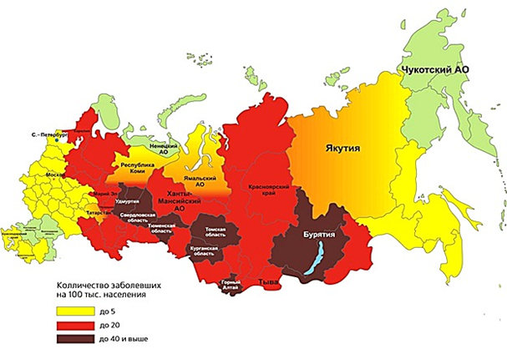
2. Внешнее строение иксодового клеща, хоботок
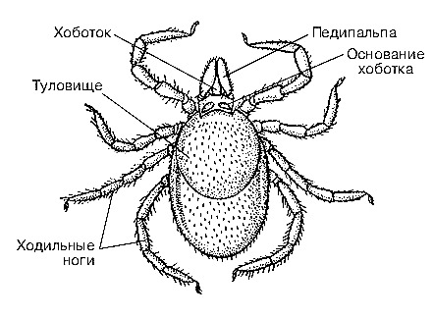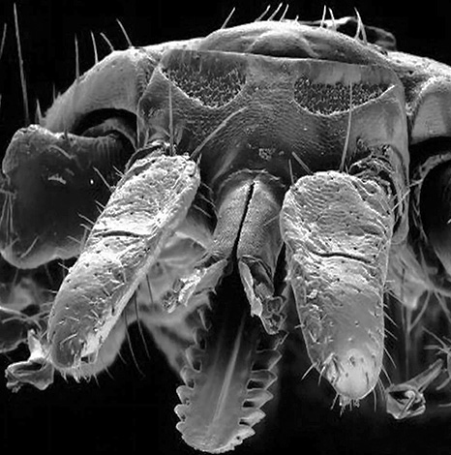
3. Самка и самец иксодовых клещей
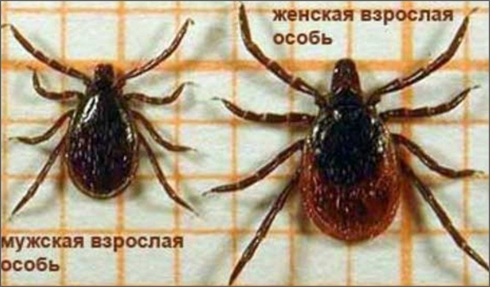
4. Жизненный цикл иксодового клеща
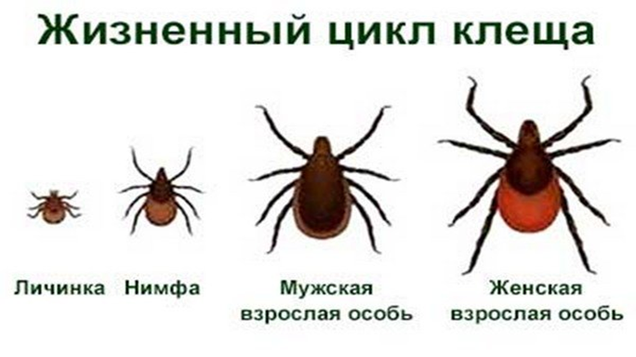

5. Лесные дорожки и тропа, поросшие по обочинам травой
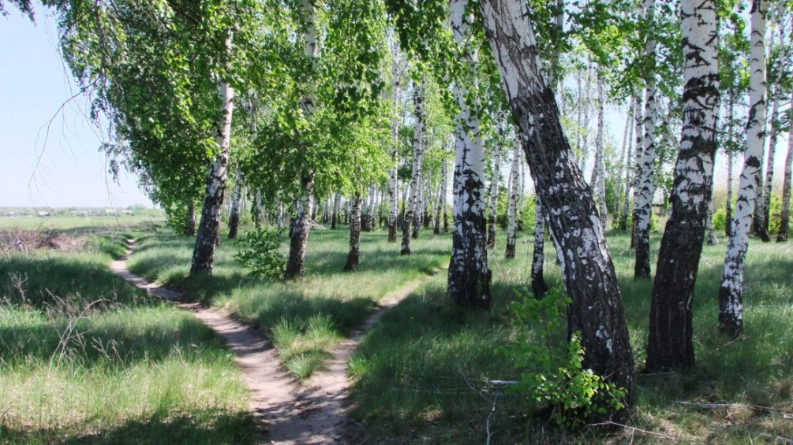
6. Активная поза ожидания иксодовых клещей
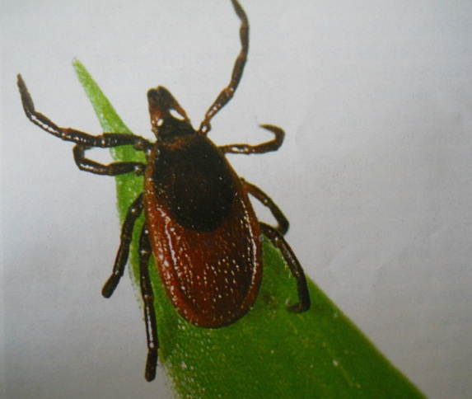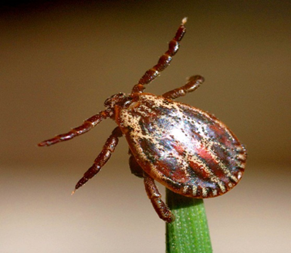

7. Меры предосторожности от клещей в лесу
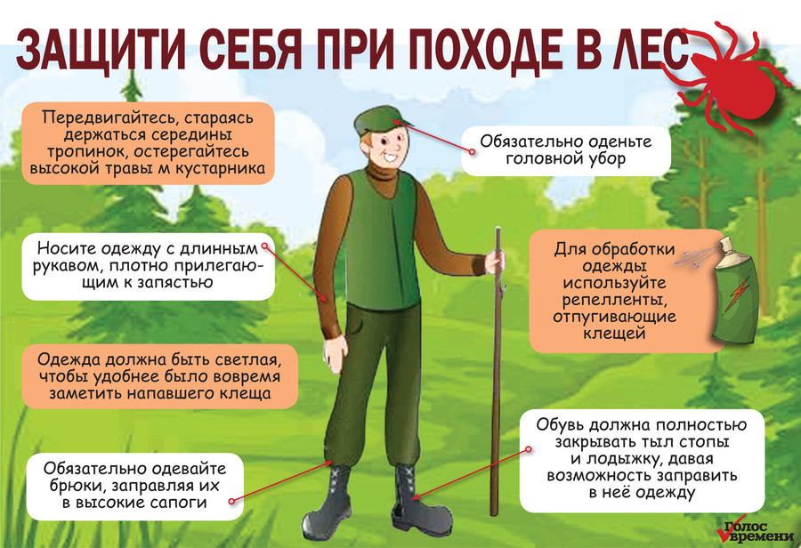
Приложение 2. Экспериментальная часть работы
1. Сбор клещей на флаг по методике Морозова
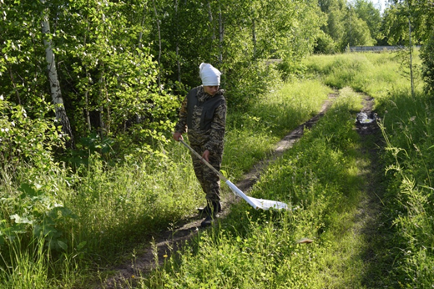
Таблица 1. Сбор иксодовых клещей
Место сбора | Средство | Простой флаг | Обработанный средством
Набережная реки Ишим | Репеллент | 11 | 8
Карьеры | Picnic Beby | 14 | 6
Поле возле садов Коммунальник | Рефтамид Антиклещ | 35 | 15
Поле возле остановки ПМК3 | Бриз - антиклещ | 27 | 16
Поляна около леса за городом | Клещ- капут | 59 | 45
Берег озера Соленое | Co Out | 16 | 14
Березовая роща | Гардекс Натурин | 4 | 2
Поле возле реки Мергень | Комарофф | 30 | 18
Детская площадка ПМК3 | Mosquatall | 3 | 1

2.Определение клещей в лаборатории зоологии Ишимского филиала ТюмГУ
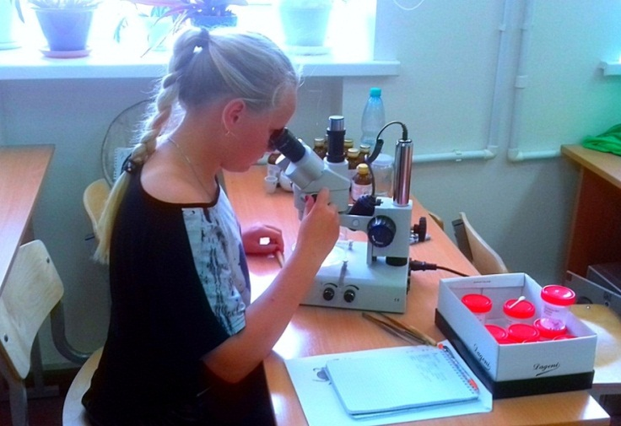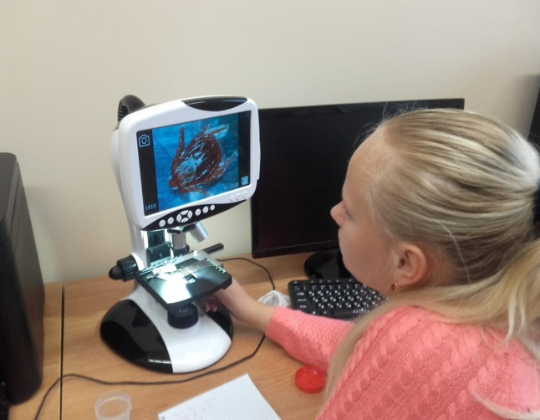
Таблица 2. Определение видового состава клещей
Площадка | Ixodes  самец | Ixodes  самка | Derm-tor  Reticulatus  самец | Derm-tor  Reticulatus самка | Derm-tor  Marginatus самец
1. Набережная реки Ишим | 2 | 2 | 4 | 15
2 Карьеры | 1 | 1 | 3 | 13 | 2
3. Поле возле садов Коммунальник | 5 | 1 | 16 | 27 | 1
4. Поле возле остановки ПМК3 | 6 | 29 | 3 | 5
5. Поляна около леса за городом | 39 | 60 | 2 | 2 | 1
6. Берег озера Соленое | 7 | 7 | 4 | 12
7. Березовая роща | 5
8. Поле возле реки Мергень | 11 | 14 | 9 | 12 | 2
9. Детская площадка ПМК3 |  |  | 2 | 2
2. Образцы тестируемых препаратов
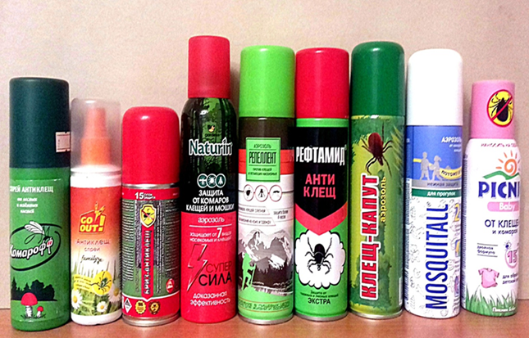
3. Конструкция для тестирования аэрозолей
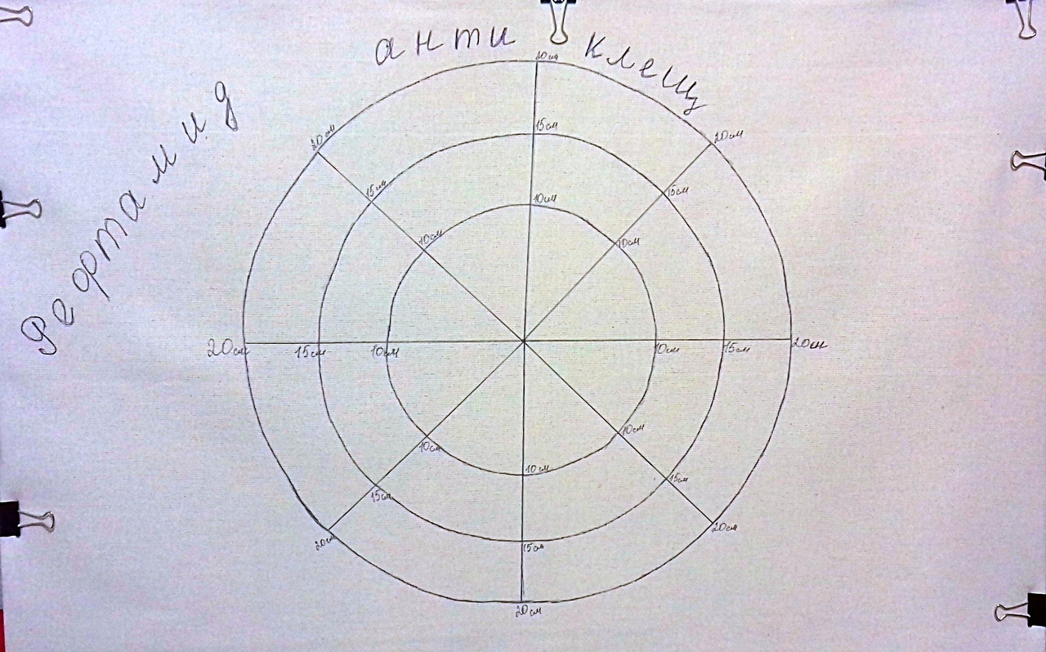

Таблица 3. Тестируемые аэрозоли
Средство | Вид | Состав | Объем | Цена
Репеллент | репеллентное | Диэтилтолуамид 28% | 145мл. | 100руб.
Picnic Beby | смешанное | Альфациперметрин 0,2%,диэтилтолуамид 7,5% | 125мл. | 170руб.
Рефтамид Антиклещ | акарицидное | Альфациперметрин 0,2% | 145мл | 120руб.
Бриз-антиклещ | акарицидное | Альфациперметрин 0,25% | 140мл. | 230руб.
Клещ-капут | смешанное | Альфациперметрин ?%,диэтилтолуамид ?% | 125мл. | 80руб.
Co Out | акарицидное | Альфациперметрин 0,25% | 100мл. | 60руб.
Гардекс Натурин | репеллентное | N,N- диэтилтолуамид 31% | 150мл. | 170руб.
Комарофф | акарицидное | Альфациперметрин  ? % | 125мл. | 90руб.
Mosquatall детский | смешанное | Альфациперметрин 0,2%,диэтилтолуамид7,5% | 150мл. | 200руб.

Таблица 4. Определение эффективности препаратов
Средство | Вид клеща | Время нахождения на ткани | Пройденное расстояние | Время, через которое он погиб
Репеллент | Ixodes  Dermacentor | 2мин.25с.  4мин.15с. | 12см.  20см. | -  -
Picnic Beby | Ixodes  Dermacentor | 2мин.10с.  4мин.35с. | 15см.  20см. | -  -
Рефтамид Антиклещ | Ixodes  Dermacentor | 30сек.  1мин.20с. | 8см.  10см. | 3ч.  5ч.
Бриз - антиклещ | Ixodes  Dermacentor | 25сек.  45сек. | 8см.  9см. | 2ч.  3ч.
Клещ- капут | Ixodes  Dermacentor | 5мин.  5мин. | 20см.  20см. | -  -
Co Out | Ixodes  Dermacentor | 3мин.15с.  5мин. | 15см.  20см. | -  -
Гардекс Натурин | Ixodes  Dermacentor | 1мин.35с.  4мин.10с. | 10см.  12см. | -  -
Комарофф | Ixodes  Dermacentor | 5мин.  5мин. | 20см.  20см. | -  -
Mosquatall детский | Ixodes  Dermacentor | 2мин. 15с.  4мин.35с. | 17см.  20см. | -  -

4. Dermacentor marginatus Dermacentor reticulatus
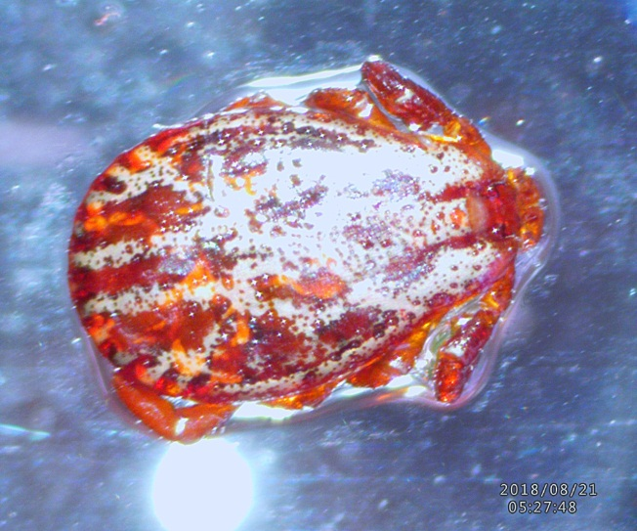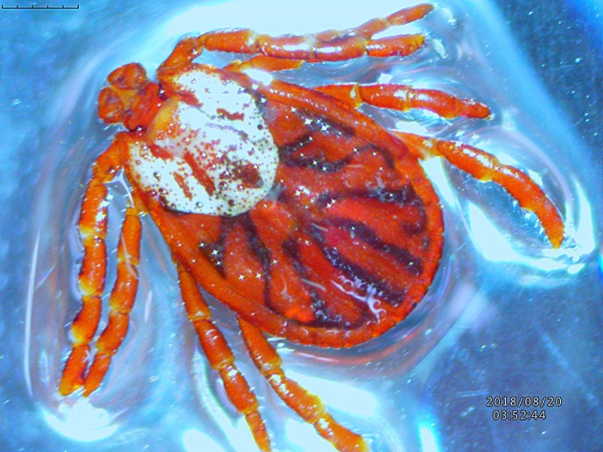

Ixodes persulcatus Ixodes самец и самка
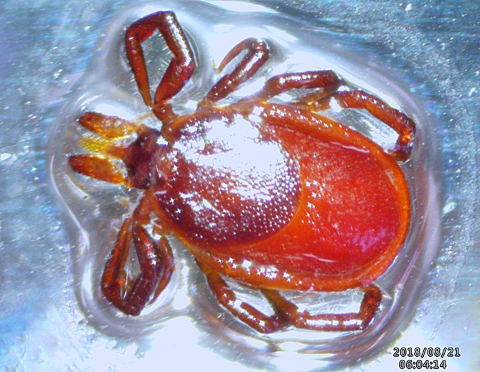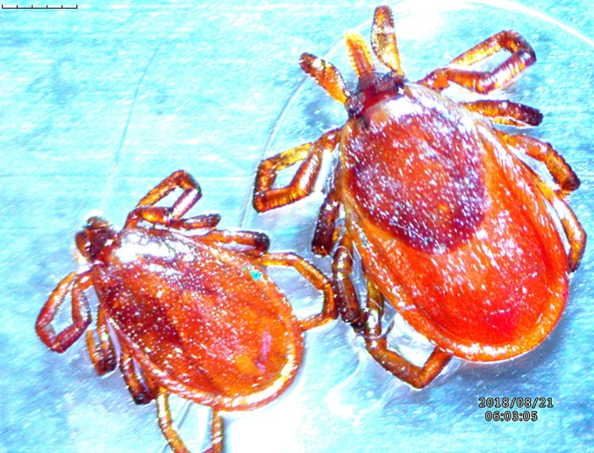

5 . Установка информационной таблички на озере Соленое
